|  |
| --- |
| C:\Users\Thomas\EPSI\Etude Systémique\Logo_EPSI.png |
| **Projet KM – GUIDE UTILISATEUR - Contributeur** |
| Marianne et les 5 Fantastiques |
|  |
| M. DEBAS Thomas M. DESZCZ Sébastien M. JAGOURY Matthieu M. MAURICE Rémy M. MEURILLON Grégoire Mlle. STALTER Marianne |
| **Années 2013-2014**  **B3 Initial** |

|  |
| --- |
|  |

Table des matières

[1) Connexion et déconnexion de l’application 3](#_Toc381554521)

[1.1) URL 3](#_Toc381554522)

[1.2) Authentification 3](#_Toc381554523)

[1.3) Déconnexion 4](#_Toc381554524)

[2) Accéder à une fonction 5](#_Toc381554525)

[2.1) Utiliser le menu principal 5](#_Toc381554526)

[2.2) Utiliser la barre de recherche 6](#_Toc381554527)

[2.3) Télécharger une fonction 6](#_Toc381554528)

[2.4) Modifier une fonction 6](#_Toc381554529)

[2.4.1) Modifier la fonction 7](#_Toc381554530)

[2.4.2) Ajouter un fichier 8](#_Toc381554531)

[2.4.3) Envoyer la modification 8](#_Toc381554532)

[3) Ajouter une fonction 9](#_Toc381554533)

[3.1) Accéder au sous-menu 9](#_Toc381554534)

[3.2) Accéder à la page d’ajout 9](#_Toc381554535)

[3.3) Remplir le formulaire 9](#_Toc381554536)

[3.3.1) Catégorie 10](#_Toc381554537)

[3.3.2) Sous-Catégorie 11](#_Toc381554538)

[3.3.3) Intitulé 11](#_Toc381554539)

[3.3.4) Description 11](#_Toc381554540)

[4) Contacter l’administrateur 13](#_Toc381554541)

[4.1) Accéder au formulaire 13](#_Toc381554542)

[4.2) Remplir le formulaire 13](#_Toc381554543)

[4.2.1) Le champ « Objet » 13](#_Toc381554544)

[4.2.2) Le champ « Description » 14](#_Toc381554545)

[4.2.3) Le bouton « Envoyer » 14](#_Toc381554546)

# Connexion et déconnexion de l’application

## URL

Pour accéder à l’application, il faut renseigner dans votre navigateur internet l’adresse suivante : <http://www.knowledgemanagement.fr/>

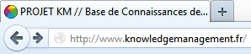

## Authentification

Pour bénéficier des services de l’application, vous devez renseigner vos identifiants de connexion dans la partie de connexion : « Authentification ». Un identifiant de connexion est constitué d’un « login », nom d’utilisateur, et d’un mot de passe. Par défaut, ces identifiants sont les mêmes que ceux que vous utilisez pour vous connecter sur votre session d’ordinateur.

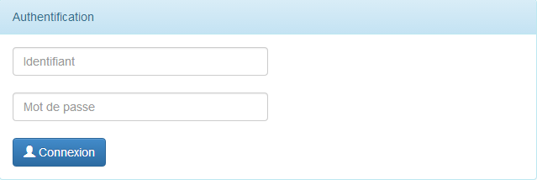

## Déconnexion

Pour se déconnecter de l’application il suffit de pointer le curseur de la souris vers le haut droit de la page, sur le nom de session, et de cliquer sur l’onglet « Déconnexion ».



# Accéder à une fonction

## 2.1) Utiliser le menu principal

En haut de la page se trouve le menu. Il sert à classer les fonctions dans leurs domaines respectifs. Pour, accéder à une fonction, il faut déterminer son domaine, autrement dit sa spécialité, puis choisir le sujet auquel elle appartient, chaque fonction étant répertoriée dans un sujet. Un sujet peut contenir plusieurs fonctions.

Si la fonction a été identifiée dans un domaine et dans un sujet, placez le curseur de la souris en haut de la page, sur l’un des domaines présent, puis faites glisser le curseur sur le sujet.

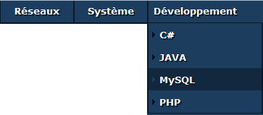

Une nouvelle page s’affiche : les fonctions se trouvent dans la partie gauche de cette page. Pour en consulter une, il est nécessaire de la sélectionner avec la souris. Toutes les fonctions liées au sujet sont présentées dans l’ordre alphabétique et les unes en dessous des autres.

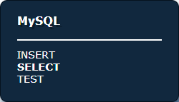

La description de la fonction s’affichera dans la partie centrale de la page. On y trouve la date de la dernière modification de la fonction, sa description et un exemple. Un bouton permet aussi le téléchargement d’une démo.

.

## 2.2) Utiliser la barre de recherche

En haut de la page se trouve la barre de recherche. Entrez des mots clés dans celle-ci pour obtenir tous les résultats liés aux mots clés entrés.

Par exemple, si l’on recherche le mot « SELECT » dans la barre de recherche, nous obtiendrons toutes les fonctions possédant ce mot dans son titre ou dans sa description.

D:\Cours\EPSI\B3\Projet Oracle\GitHub\Documentation\Guide Utilisateur\Images\barre_recherche.png

ImpEcrant des résultats.

## 2.3) Télécharger une fonction

Il est possible de télécharger la fonction pour s’en servir dans un autre contexte. Pour ce faire, en bas de la description se trouve le bouton télécharger, il est nécessaire de cliquer dessus et d’enregistrer le fichier dans votre arborescence. En règle générale, les documents téléchargés sont les exemples et les fonctions

D:\Cours\EPSI\B3\Projet Oracle\GitHub\Documentation\Guide Utilisateur\Images\télécharger_fonction.png

## 2.4) Modifier une fonction

Si vous détectez une erreur dans la fonction, vous pouvez modifier celle-ci en sélectionnant le bouton « modifier » en bas de la page de description.

D:\Cours\EPSI\B3\Projet Oracle\GitHub\Documentation\Guide Utilisateur\Images\modifier_fonction_bouton.png

Vous serez redirigé vers une autre page vous permettant d’apporter la modification dans la ou les parties nécessaires ou d’ajouter un fichier qui sera ajouté aux fichiers à télécharger.

/ ! \ Une modification de fonction ne sera mise en place que lorsqu’un administrateur l’aura lue et validé.

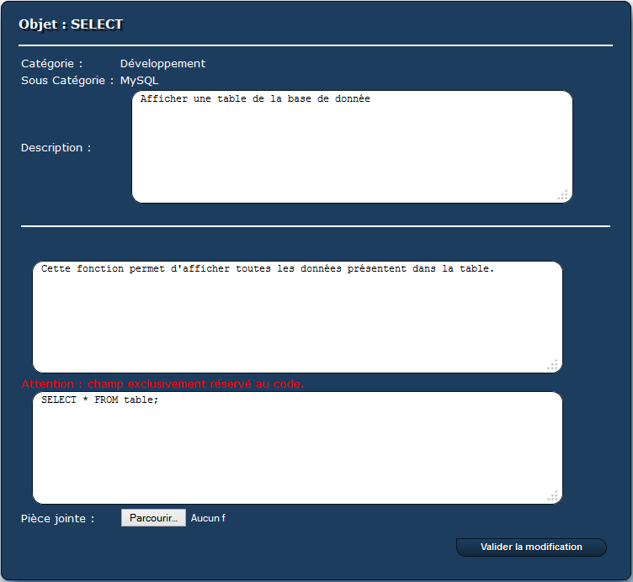

### 2.4.1) Modifier la fonction

Une foi sur la nouvelle page, vous pourrez accéder à l’endroit nécessitant une modification. Pour se faire placer le curseur de la souris sur les zones de texte en blanc et cliquez aux endroits à modifier

### 2.4.2) Ajouter un fichier

Pour ajouter un fichier, vous devez sélectionner le bouton « parcourir » en bas de la page de modification.

D:\Cours\EPSI\B3\Projet Oracle\GitHub\Documentation\Guide Utilisateur\Images\modifier_fonction_parcourir.png

Une nouvelle fenêtre va s’ouvrir, vous devez à présent naviguer dans votre arborescence pour sélectionner le fichier à ajouter.

### 2.4.3) Envoyer la modification

Une fois les modifications apportées, il faut les envoyer à l’administrateur. Pour se faire, il faut identifier le bouton « Valider la modification » en bas à droite de la page de modification de la fonction.

D:\Cours\EPSI\B3\Projet Oracle\GitHub\Documentation\Guide Utilisateur\Images\valider_modification_fonction.png

# Ajouter une fonction

## 3.1) Accéder au sous-menu

Il est possible de proposer une nouvelle fonction pour se faire, vous devez accéder au menu se trouvant en haut de la page et de sélectionner le sous-menu dans lequel sera ajouter la fonction.



## 3.2) Accéder à la page d’ajout

Une foi dans le sujet de la fonction, il faut accéder à la zone de gauche de l’application et sélectionner le bouton en forme de croix « D:\Cours\EPSI\B3\Projet Oracle\GitHub\Documentation\Guide Utilisateur\Images\bouton_ajout_fonction.png » :

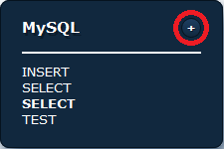

Vous serez alors redirigé vers une autre page, vous permettant d’ajouter la fonction.

## 3.3) Remplir le formulaire

Vous êtes à présent dans la page pour ajouter une fonction. Pour effectuer cette tâche, vous devez remplir le formulaire suivant :

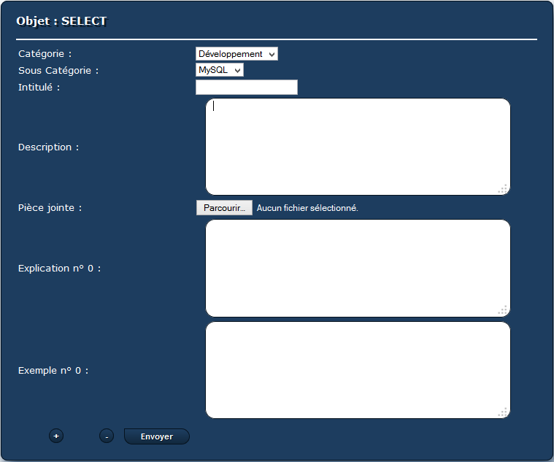

### 3.3.1) Catégorie

La catégorie désigne le domaine/ thème dans lequel va se trouver la fonction. Il est possible de la modifier en cliquant sur la « liste déroulante », la zone en blanche, et de sélectionner la bonne catégorie.

D:\Cours\EPSI\B3\Projet Oracle\GitHub\Documentation\Guide Utilisateur\Images\ajout_fonction_categorie.png

### 3.3.2) Sous-Catégorie

La sous-catégorie désigne le sujet de la fonction. C’est dans cette partie que sera stockée la fonction. Il est possible de la modifier en cliquant sur la « liste déroulante », la zone en blanche, et de sélectionner la bonne catégorie.

D:\Cours\EPSI\B3\Projet Oracle\GitHub\Documentation\Guide Utilisateur\Images\ajout_fonction_souscategorie.png

### 3.3.3) Intitulé

### 3.3.4) Description

Cette zone sert à expliquer la fonction. Elle permet, entre autre, de connaitre les effets de celle-ci. Pour la modifier, il suffit de cliquer sur la zone de texte, en blanc. Ce champs doit être impérativement remplit pour que la fonction soit envoyé à l’administrateur.

# 4) Contacter l’administrateur

## 4.1) Accéder au formulaire

En haut à droite de l’application se trouve une icône «  » permettant d’accéder au formulaire de demande ou de réclamation. L’utilisateur bénéficie ainsi d’un moyen de communication avec l’administrateur de l’application.

## 4.2) Remplir le formulaire

Une fois sur la page de contact, au centre de la page, on trouve plusieurs champs qui doivent être complétés afin d’envoyer le formulaire.

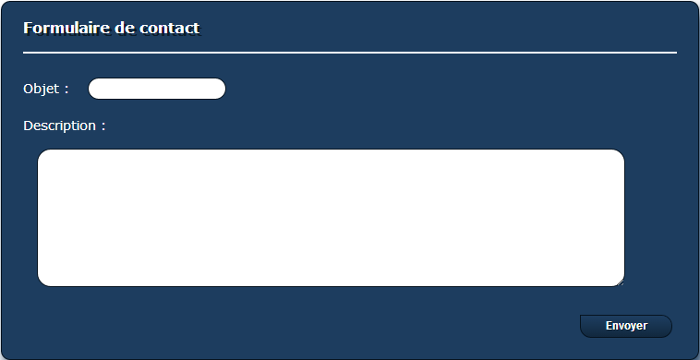

### 4.2.1) Le champ « Objet »

Le champ objet permet d’identifier la requête, lui donner un titre. Pour le remplir, placer le curseur de la souris sur la zone en blanc puis cliquez dessus et écrivez.

D:\Cours\EPSI\B3\Projet Oracle\GitHub\Documentation\Guide Utilisateur\Images\formulaire_contact_objet.png

### 4.2.2) Le champ « Description »

Ce champ permet à l’utilisateur de décrire sa requête en détail. Pour ce faire, il est nécessaire de placer le curseur de la souris sur la zone en blanc, de cliquer et d’écrire.

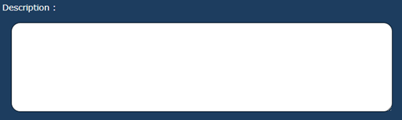

### 4.2.3) Le bouton « Envoyer »

Ce bouton permet à l’utilisateur d’envoyer le formulaire précédemment complété. Déplacez le curseur sur le bouton puis cliquez. Le message sera transmis à l’administrateur.

D:\Cours\EPSI\B3\Projet Oracle\GitHub\Documentation\Guide Utilisateur\Images\formulaire_contact_envoyer.png

# 5) Gérer les demandes

Cette fonctionnalité permet d’afficher l’avancement des messages et des ajouts/modifications envoyé à l’administrateur. Il est alors possible de savoir si le message a été lu ou non et si le message et valider, modifier ou refusé.

## 5.1) Accéder aux demandes

En haut à gauche de l’application se trouve l’onglet « Contributeur », il faut passer le curseur de la sourit dessus, puis cliquer sur « Gérer mes demandes » pour accéder aux messages et demandes envoyés.

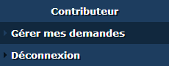

## 5.2) Interface

Une fois sur la nouvelle page, un listing des différents messages est affiché :

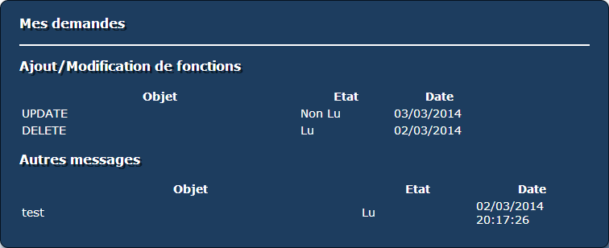

Ce listing ce découpe en deux parties, la première qui est l’ « Ajout/Modification de fonctions » et le second « Autre message ».

Pour la première elle inventorie tous les ajouts et modification proposé pour l’application. Et pour « Autres messages » ce sont les requêtes envoyé à partir de l’onglet contact.

### 5.2.1) Objet

Cette partie permet à l’utilisateur de connaitre le libellé du message qu’il a envoyé et donc d’identifier celui-ci par rapport aux autres.

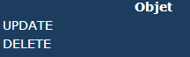

### 5.2.2) Etat

Il existe deux états possible pour un message, « Lu » et « Non lu ». L’état permet à l’utilisateur de savoir si son message a ouvert au moins une fois. Lorsqu’un message est envoyé et qu’il n’est pas encore consulté, l’état reste en « Non lu » et lorsqu’un administrateur ouvre le message son état passe à « Lu ».

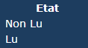

### 5.2.3) Date

Cette partie permet à l’utilisateur de connaitre la date à laquelle le message a été envoyé par l’utilisateur.

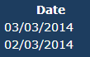

## 5.3) Ouvrir un message

Pour relire un message il suffit de placer le curseur de la souris sur le nom du message souhaité et de cliquer dessus.